C#

Bataille navale

Burkhalter Yannis

Brisset Samuel

Sidot Antoine

# Information générale

Groupe : Yannis, Samuel et Antoine

Langage : C#

Application : Bataille navale

GitHub : <https://github.com/BurkhalterY/EPSIC_Bataille_Navale>

# Structure de l’application

Nous avons choisi d’utiliser un model MVC.

L’application démarre sur la view Home.

# Paramètre de l’application

Il est possible de changer la taille de la grille et le nombre de bateau qu’elle devra contenir. Il est également possible de changer le temps que met l’IA à jouer.

## Fonction supplémentaire

Nous avons ajouté des mines. Elles mesurent 1x1 et font office de leurre.

Nous avons également ajouté des actions spéciales qui peuvent être utilisé en faisant un clic droit sur un bouton. Parmi ces actions, il y a le sonar, qui permet de dévoiler un bateau ennemi, et la bombe nucléaire, qui touche toutes les cases dans un rayon défini.

# Navigation dans l’application

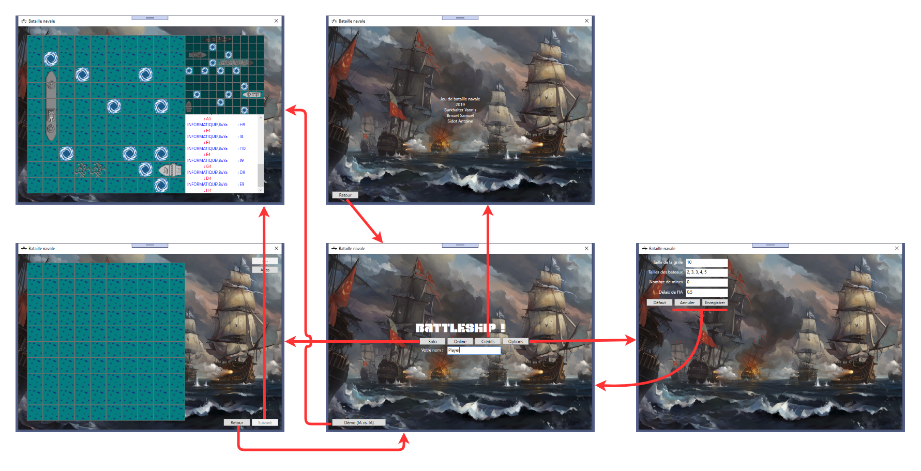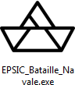

# MCD

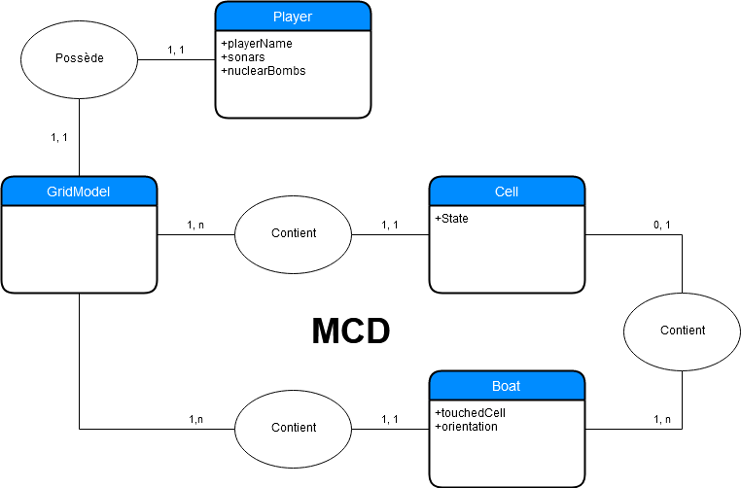

# Stratégie de l’IA

* Tant que pas de bateau touché
  + Tir aléatoire
* Tir aléatoire sur les cases adjacentes(1)
* Si touché, continuer dans la direction jusqu’à couler le bateau(2)
* Si bateau coulé, recommencer

(1)S’il n’y a plus de cases adjacentes, c’est qu’il s’agit d’une mine et qu’il faut recommencer

(2)S’il n’y a plus de case des 2 côtés, c’est peut être que 2 bateau sont collé de la sorte :

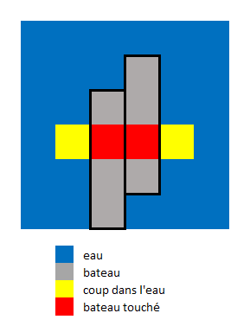

L’IA va alors viser les cases adjacentes aux cases rouges

# Gestion des textures

Les textures sont des images png.

Elles sont stockées dans les ressources de l’application.

Les images peuvent être empilé avec la transparence.

Comme les boutons sont carrés, les images rectangulaires doivent être divisé en plusieurs boutons.

Une fois l’image généré, celle-ci est placée en background du bouton correspondant.

# Source des textures et effets sonores

## Textures :

Les bateaux : illad-prasad sur OpenGameArt.Org (<https://opengameart.org/content/battleships>)

Mine : Minesweeper (<https://www.spriters-resource.com/pc_computer/minesweeper/>)

Plouf : Pokémon (<https://www.deviantart.com/thunderdove/art/HGSS-Tileset-Water-200682181>)

Explosion : <https://www.oryxdesignlab.com/16-bitscifi>

L’eau dégelasse : Yannis sur Paint.NET

## Effets sonores :

Plouf et explosion : Minecraft

Sonar : <http://d-gun.com/files/sounds/RADADVN1.WAV>

## Autres ressources :

Police de l’écran titre : Space Cruiser